发光材料方向介绍
固体发光材料领域:主要从事等离子平板显示器（PDP）和无汞荧光灯用高亮度真空紫外发光材料、多色长余辉发光材料、LED用发光材料、节能灯用发光材料的合成及表征等方面的工作以及实验室研究成果的产业化研究工作。
光催化材料领域：主要致力于研究和开发高效可见光响应光催化材料，新型光催化材料与长余辉材料的复合材料，光催化材料与装饰材料的复合等。
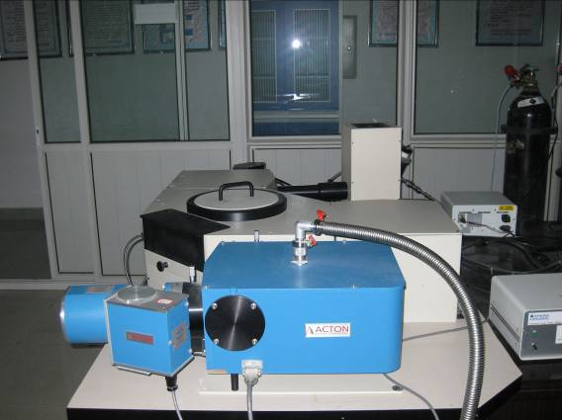 | 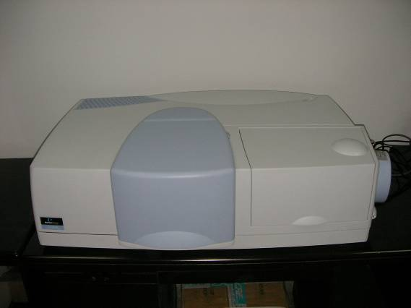
荧光光谱仪 | 分光光度计
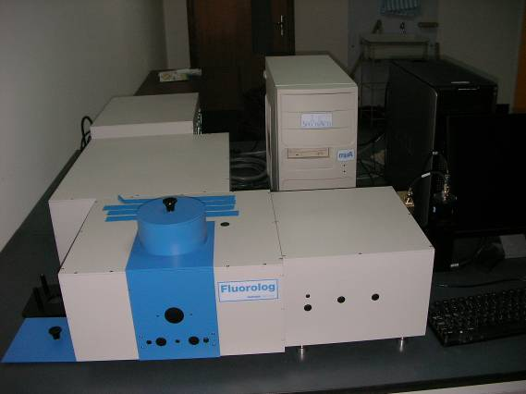 | 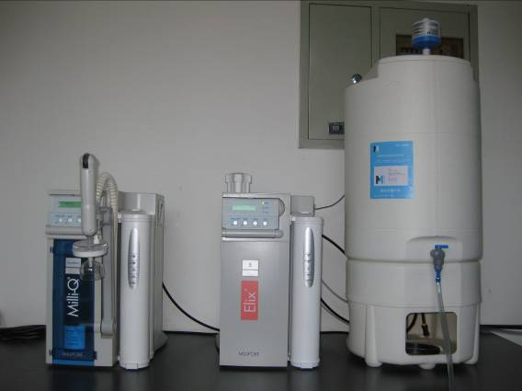
量子效率测试系统 | 超纯水制备系统
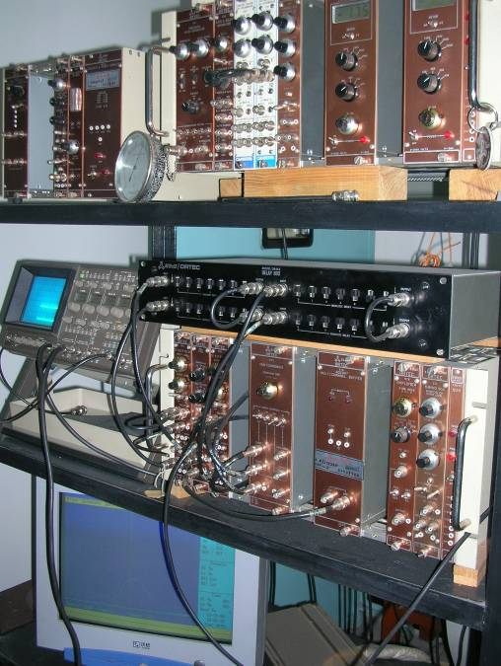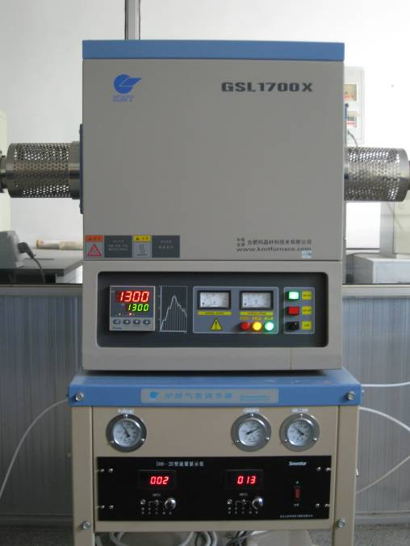
正电子湮灭寿命谱仪 高温管式气氛炉

